**Содержание**

Введение. Первые сведения…………………………………………..…..3

I. Анкетирование учащихся………………….………………………4

II. Виды шоколадов, польза и вред…………………………………...5

III. Опыт. Получение домашнего шоколада………………………….6

Заключения, выводы……………………………………………..……….7

Литература……………………………………………………….….…….8

Приложения…………………………………………………………...…..9

Цель работы: изучение положительных и отрицательных воздействий шоколада на организм человека.

Решение поставленной цели я буду осуществлять через ряд задач:

1. Ознакомиться с историей возникновения шоколада
2. Изучить полезные и негативные свойства шоколада
3. Провести анкетирование учеников 3 класса

Объект исследования: шоколад.

Предмет исследования сведения о шоколаде.

Методы исследования: анализ, обобщение, анкетирование.

Гипотеза: считаю, что шоколад благотворительно влияет на здоровье и самочувствие человека.

Я взял тему про шоколад потому, что мне очень нравится. Наверное , сейчас все подумали: “А кто же его не любит!” Что чаще всего мы берем в гости для угощения? Конечно, коробочку шоколадных конфет или плиточку вкусного шоколада! Мне стало интересно: какой же шоколад любят дети и взрослые? Мне еще очень хотелось узнать, где в первые появился шоколад? Из чего его изготавливают, каких видов бывает шоколад. А еще мне хотелось узнать, правда ли, что от него портятся зубы и почему его нельзя много есть. И вообще, насколько вреден и полезен шоколад. Я опрашивал своих одноклассников.

**Провел анкетирование среди своих одноклассников: 1 Вы любите шоколад? 2 И знаете ли о пользе и вреде шоколада? 3 Где появился в первые шоколад? 4 Какие шоколады полезны детям? 5 Из чего делают шоколад?** И я сделал вывод, что шоколад любят все дети и взрослые. Я думаю, что всем интересно узнать о пользе и вреде шоколада. Родиной шоколада считается Центральная и Южная Америка - именно индейские племена возвели в культ распитие жидкого десерта, изготавливаемого из порошка какао-бобов, красного перца чили и воды.

ПОЛЬЗА: 1 Улучшает настроения. 2 Вызывает прилив сил. 3 Заряжает бодростью. 4 Стимулирует память. 5 Полезен для сердца. 6 Шоколад источник энергии . 7 Жиры и сахар , которых много в шоколаде- основные поставщики энергии для организма. Магний и Калий , содержащийся в нем необходимы для нормальной работы мышц и нервной системы. Поэтому шоколад полезен детям, а также тем, кто занимается спортом.

ВРЕД: По-моему у шоколада есть одна вредность, иногда к нему привыкают. Среди моих друзей есть такие, что просто не могут спокойно пройти мимо шоколада. Шоколад виновник лишнего веса, это высококалорийный продукт.

Обычно шоколад делают из какао - бобов и они бывают разных видов. Я почти обошел весь магазин, и там увидел разных видов шоколада. ( Плиточные, весовые, десертные и другие….)

ШОКОЛАДЫ бывают: Черный, молочный, пористый, диабетический и другие. ЧЕРНЫЙ (горький): Я много слышал о пользе черного шоколада. Это высокопитательный продукт, содержащий большое количество антиоксидантов. Его делают из какао тертого, сахарной пудры и масло какао . Чем больше в шоколаде какао тертого тем он и придает горький вкус. Но действительно полезным может быть только натуральный черный шоколад, в составе которого присутствует достаточное количество какао-продуктов и масло какао. Горький шоколад нужно употреблять в умеренном количестве. Настоящий качественный горький шоколад не должен крошиться. МОЛОЧНЫЙ шоколад изготавливают из какао тертого, масло какао, сахарной пудры и сухого молока или сухие сливки. Он содержит меньше тертого какао и масло какао, чем горький, поэтому он не обладает такими же полезными свойствами. Молочный шоколад может храниться до года, если его держать в прохладном сухом месте. И предпочитают есть в виде плиток но иногда его используют в десертах. Для детей лучший шоколад молочный. В них добавляется сухое молоко поэтому содержание какао меньше. ДИАБЕТИЧЕСКИЙ предназначен для больных сахарным диабетом. Вместо сахара используются подсластители. ПОРИСТЫЙ шоколад получают в основном из десертной шоколадной массы которую разливают в формы на объема, помещают в вакуум – котлы и выдерживают в жидком состоянии при температуре 40 градусов в течение 4 часов. В результате этого непростого процесса сотни, тысячи воздушных пузырьков равномерно распределяются по шоколадной массе, образуя нежную пористую структуру будущей плитки ’Воздушного”. Шоколад лучший подарок детям. Шоколад вреден для зубов, способствует заболеванию кариесом. Это не так. В отличие от других сладких лакомств, именно шоколад наименее опасен: какао препятствует разрушению зубной эмали. Содержащиеся в шоколаде масло какао обволакивает зубы защитной пленкой и предохраняет их от разрушения. Шоколад плавится при температуре, которая лишь немного ниже температуры тела. Именно поэтому шоколад так легко тает во рту. Мы с мамой сделали опыт: вечером мы на подоконнике оставили шоколад на ночь, чтобы посмотреть что случится с шоколадом. Утром я встал и посмотрел, что случилось с шоколадом... Он весь растаял. И с этим растаявшим шоколадом перемешали мороженное. Очень было вкусно. И попробовали сделать домашний шоколад. Взяли .5 ст. ложек молока 50 гр. Сливочное масло 6-8ст. ложек сахара 5ст. ложек какао 1ч. ложка муки Формочки мы использовали силиконовые, а можно и формочку для льда. Брали кастрюлю, вливаем в нее молоко, какао, сахар, перемешивали все и поставили на огонь. Доводили до кипения и добавили 50гр сливочного масло. И медленно перемешивали смесь. Потом постепенно добавили муку и довели до кипения. Как только мука полностью равномерно размешивался и мы сняли с плиты кастрюлю . В качестве начинки положили орехи. И влили смесь в формочку. Потом поставили в морозильник. И через 3-4 часа шоколад стал твердым. Был очень вкусным.

**И я для себя сделал такой вывод:** Существовавшие прежде мнение-шоколад вызывает кариес. В состав шоколада входит: масло какао , какао- бобов , красного перца чили и воды. Они уничтожают бактерии, разрушающие эмаль и вызывающие кариес. А неблагоприятное действие на зубы оказывает глюкоза, придающая сладость шоколаду. Шоколад , как впрочем, и любой другой продукт, может быть вредным:

1. Если поедать его в больших количествах. 2 Употреблять ненастоящий шоколад, а его подделки. Теперь я знаю как отличить настоящий шоколад: 1 На упаковке должен стоять ГОСТ. 2 Шоколад должен таять во рту. 3 Надо искать три компонента: какао тертое, какао порошок, и какао масло, если есть другие, шоколад не настоящий. Покупая шоколад надо обратить внимание на упаковку. Вот каким должен быть настоящий шоколад. Однороден по цвету и иметь гладкую блестящую поверхность, ломается с характерным треском, моментально тает на языке. ( так как какао масло тает уже при температуре +32 градусов) .

Я пришел к выводу, что серьезных причин отказывать себе в употреблении настоящего шоколада, просто нет. Только нужно помнить, что во всем нужна мера. Шоколад благоприятно влияет на здоровье и самочувствие человека.

**Литература**

1. Журнал Мурзилка, «Полезное лакомство», № 4 автор А. Семенов, 2001 год.

2. НЯМ - Большая энциклопедия детского питания ст.338

3. Фунтиков А.Б Книга о вкусной и здоровой пище. 10 000 кулинарных чудес от..., ст. 234 ., Москва

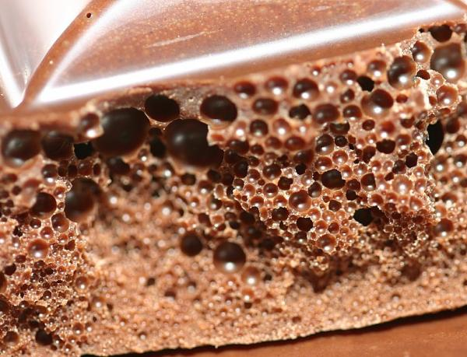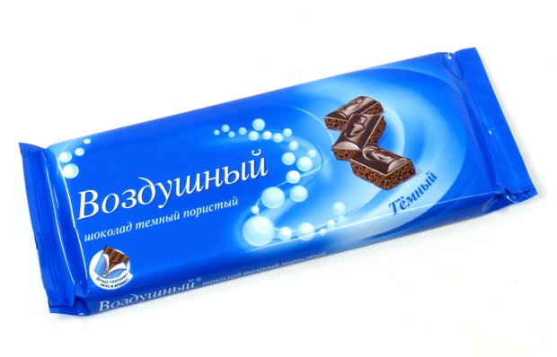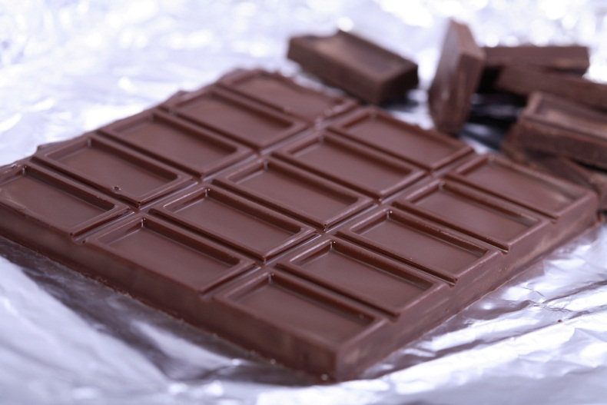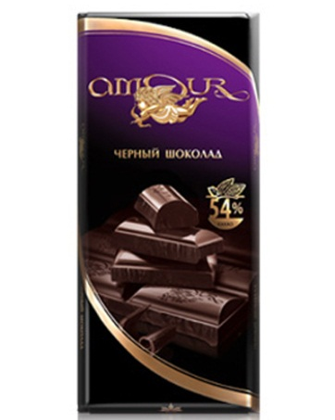Приложение 1

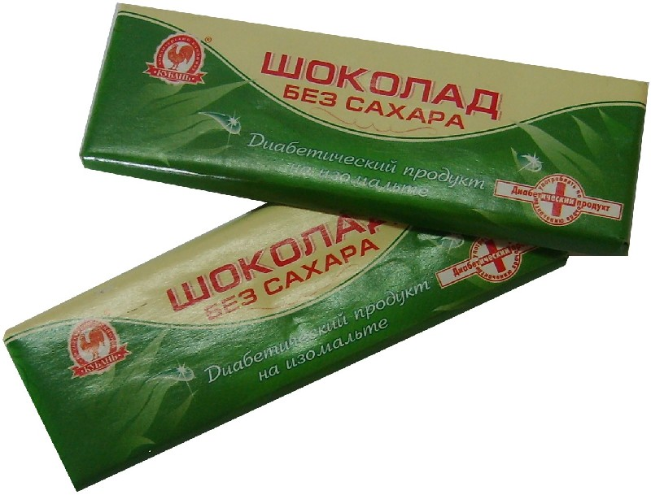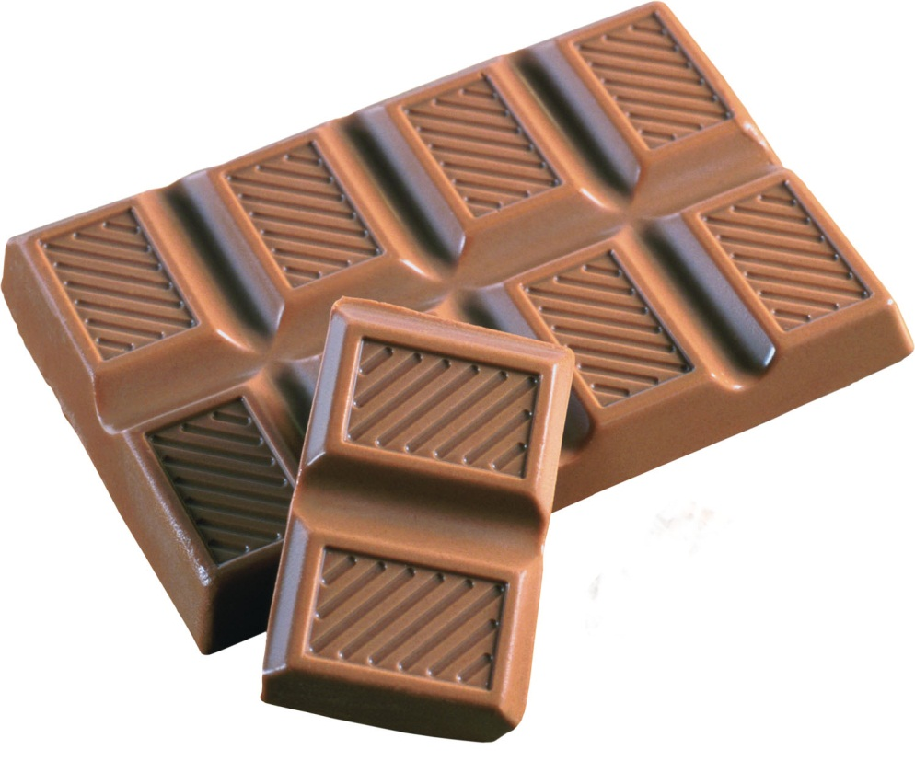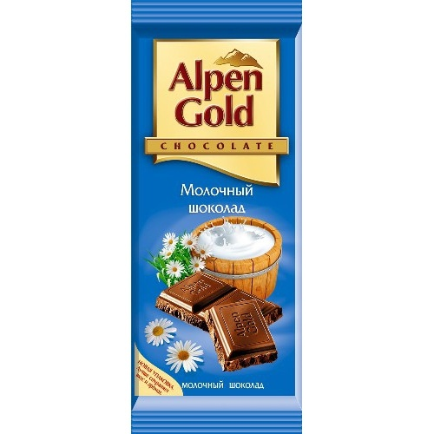Приложение 2

Приложение 3

